|  |  |
| --- | --- |
|  | |
| МИНИСТЕРСТВО НАУКИ И ВЫСШЕГО ОБРАЗОВАНИЯ РОССИЙСКОЙ ФЕДЕРАЦИИ | |
| Федеральное государственное автономное образовательное учреждение высшего образования | |
| **«Дальневосточный федеральный университет» (ДВФУ)** | |
| **Институт математики и компьютерных технологий** | |
| **Департамент информационных и компьютерных систем** | |
| **ОТЧЁТ** | |
| по лабораторной работе №10  «Статистический анализ в системе Arena» | |
| по дисциплине «Системный анализ и моделирование систем» | |
| Направление «Прикладная информатика в экономике» | |
|  | |
|  | Выполнил студент группы Б9121–09.03.03пиэ/1  ________________А. А. Соломоненко |
| Проверил старший преподаватель  __________________ Г. Л. Березкина  _______________________________  оценка |
| Г. Владивосток  2023г. | |

**Введение**

Целью данной лабораторной работы является получение практических навыков в исследовании систем массового обслуживания методом имитационного моделирования с использованием современной вычислительной техники.

В качестве инструмента исследования используется система имитационного моделирования ARENA.

При выполнении работы необходимо:

1. Проанализировать исследуемую систему;
2. Построить графики;
3. Выполнить исследование модели.

# Ход работы

Модель, построенная в системе Arena, а также описание всех блоков была приведена в отчете по лабораторной работе №6. Дополнительно схема системы представлена на рисунке 1.

Рисунок 1 - Модель одноканальной СМО

На рисунке 2 представлена настройка модуля статистики.

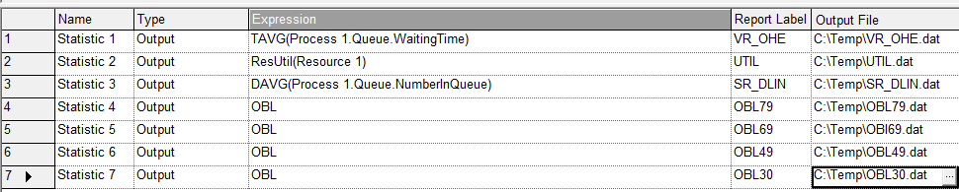

Рисунок 2 – Настройка модуля статистики

Результат моделирования приведен на рисунке 3.

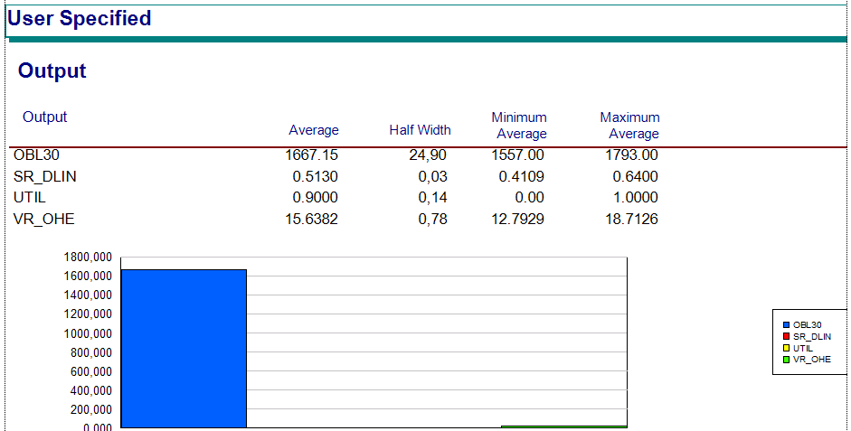

Рисунок 3 - Результаты моделирования

# Статистический анализ в Aren’e

Параметры запуска модели представлен на рисунке 4.

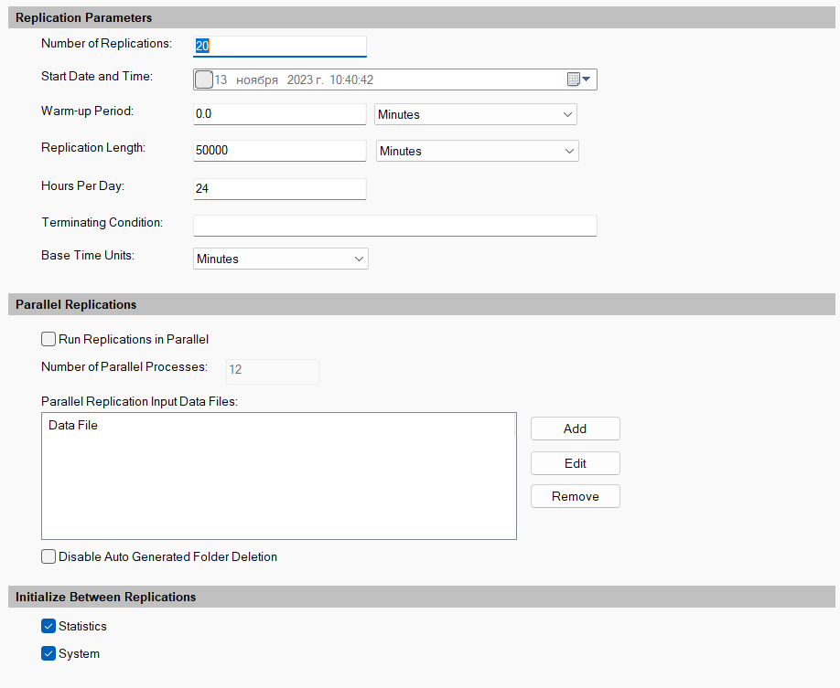

Рисунок 4 – Параметры запуска

# Анализ влияния среднего времени поступления заявок

В качестве варьируемого параметра возьмем среднее время поступления заявок. Провели имитационный прогон при значениях этого параметра: 30, 50, 70. Загрузил полученные данные в Output Analyzer и провел сравнение средних, при значении параметра 30 и 70.

Сравнение средних представлено на рисунке 5.

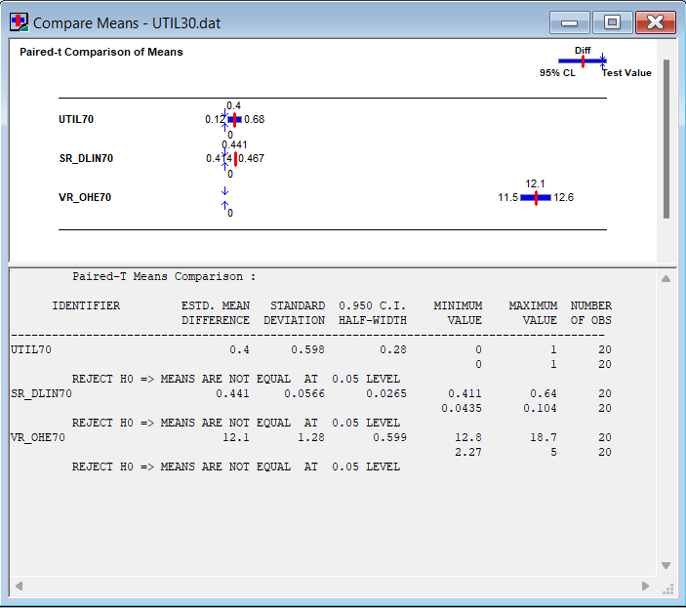

Рисунок 5 – Сравнение средних

Для рассматриваемого анализа можно сделать вывод, что между оценками среднего времени ожидания (VREM_OG), коэффициента использования (UTIL) и среднего времени пребывания в системе (VREM_PREB) существует статистически значимое различие (ноль не попадает в доверительный интервал)

Проведем сравнение дисперсий исследуемых величин. Результат исследования представлен на рисунке 6.

Рисунок 6 - Сравнение дисперсий

Определим доверительные интервалы для среднего и среднеквадратичного отклонения для среднего времени поступления заявок 30. Данные представлена на рисунках 7–8.

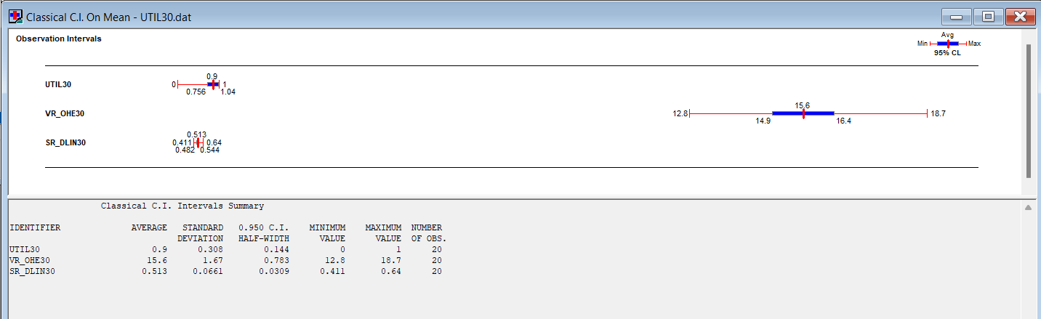

Рисунок 7 - Доверительные интервалы для среднего

Рисунок 8 - Доверительные интервалы для среднеквадратичного отклонения

Также определим доверительные интервалы при среднем времени поступления заявок равного 70. Данные представлены на рисунках 9–10.

Рисунок 9 - Доверительные интервалы для среднего

Рисунок 10 - Доверительные интервалы для среднеквадратичного отклонения

Проведем исследование влияния среднего интервала поступления заявок на коэффициент использования канала. Выберем 4 уровня фактора (средний интервал) – 30, 49, 69, 79. Количество прогонов – 20. Результат представлен на рисунке 11.

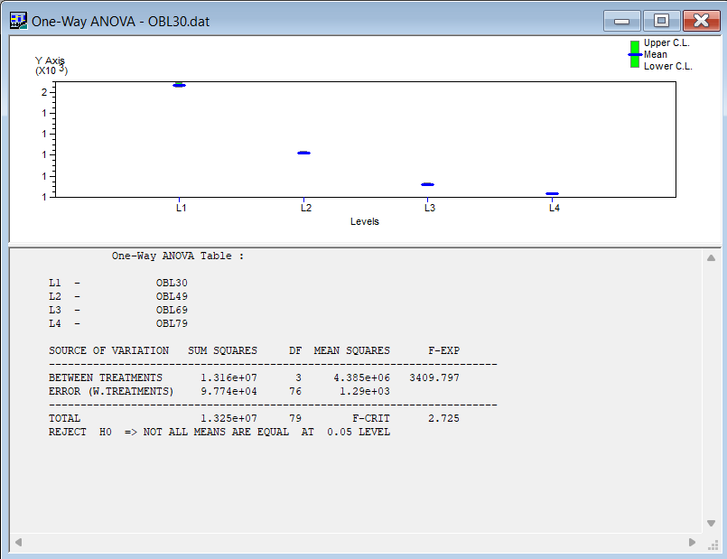

Рисунок 11 - Однофакторный дисперсионный анализ влияния среднего времени поступления

Анализ результата показывает, что наблюдаемое значения критерия FEXP=3409.797 больше критического значения F-CRIT=2.725, т. е. фактор интервал поступления заявок оказывает значительное влияние

# **Результаты прогона при оптимальных значениях**

Гистограмма средней длины очереди представлена на рисунке 12.

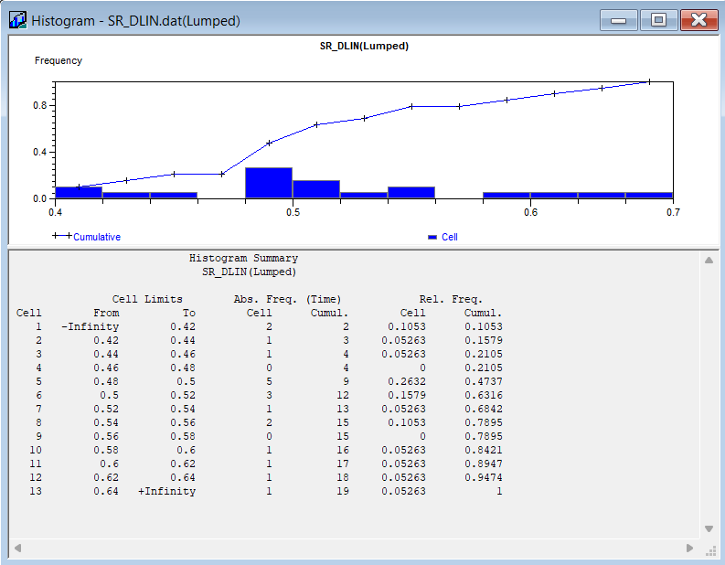

Рисунок 12 – средняя длина очереди

Гистограмма с данными о среднем времени ожидания в очереди представлена на рисунке 13.

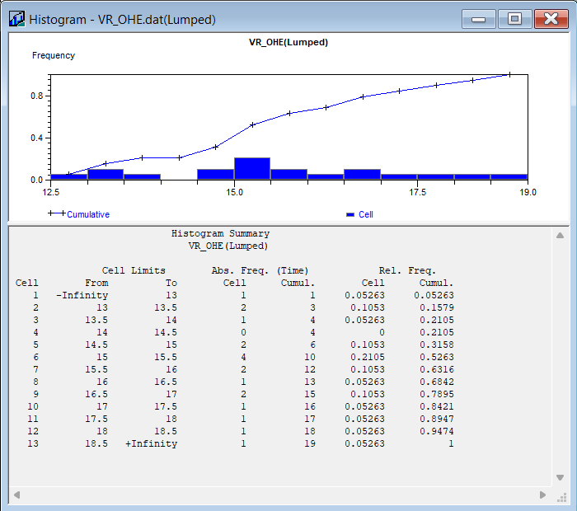

Рисунок 13 – Среднее время ожидания в очереди

Гистограмма с данными о количестве отказов представлена на рисунке 14.

Рисунок 15 – Количество отказов

# Вывод

В ходе выполнения данной лабораторной работы были получены практические навыки в исследовании систем массового обслуживания методом имитационного моделирования, освоены основные этапы построения и исследования модели в Arena.